Конспект урока по произведению Н.С.Лескова «Леди Макбет Мценского уезда» в 10 классе)
Тема: «Загадка женской души…»
Учитель : Михалёва О.М.

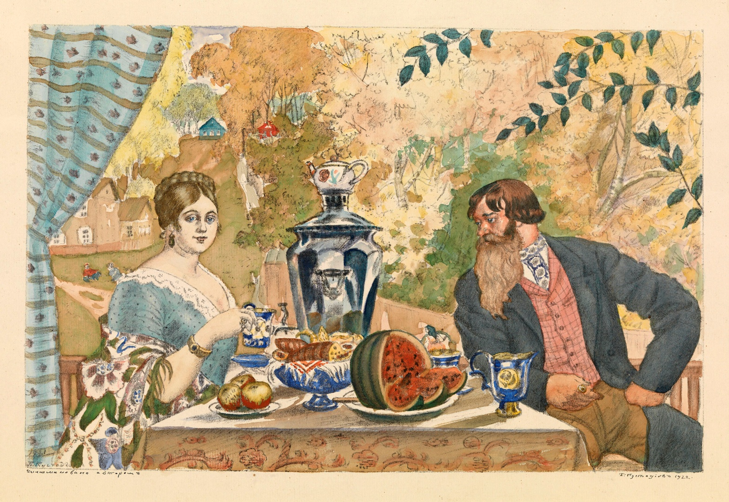

2017-2018 г.
Итоговый урок по произведению Н.С.Лескова «Леди Макбет Мценского уезда». 10 класс.
«Загадка женской души…»
Цели урока : 1) учить определять замысел автора и видеть его воплощение, раскрывать характер и трагедию героя ; 2) развивать умения обобщать материал, анализировать эпизод, выделять образную символику в тексте, быстро и грамотно отвечать на вопросы, связно излагать свои мысли ; 3) формировать художественный вкус, способствовать развитию эмоциональной сферы учащихся ; 4) воспитывать духовно-нравственные принципы.
Предварительная подготовка к уроку : задание по вариантам : символика пейзажной сцены, слово-образ эпизода ( 1 вариант «Золотая ночь» гл.6 ; 2 вариант «Безотраднейшая картина» гл. 15 ) . Изменила ли каторга Катерину ?(цитаты).
Тип урока : применения и совершенствования знаний .
Вид урока : урок художественного восприятия текста.
Оборудование : презентация к уроку, отрывок из художественного фильма «Леди Макбет Мценского уезда», опорные листы для ответов учащихся, текст очерка.
Ход урока.
Союз души с душой родной.
Их съединенье, сочетанье,
И роковое их слиянье,
И … поединок роковой.
Ф.И.Тютчев
1) 1 слайд (тема урока, эпиграф). Повторение пройденного, тест.
Слово учителя :
-Сегодня мы должны подвести итог работы после изучения очерка Н.С. Лескова «Леди Макбет Мценского уезда», мы попытаемся ответить на вопрос : «В чём заключается загадка женской души?». Для повторения предлагаю вам небольшую работу, в которой вы должны не просто ответить на вопросы или продолжить фразы, но и соотнести предложенный образ с текстом произведения. ( опорный лист )
2 слайд. Шекспир. ( В заголовке очерка имя героини трагедии Шекспира );
3 слайд. Подсвечник. ( Им героиня нанесла смертельный удар мужу );
4 слайд. Чёрный кот. ( Катерине Львовне во сне являлся свёкр в образе кота);
5 слайд. Кто начал злом… (…, тот и погрязнет в нём.) ;
6 слайд. В переводе с греческого «Божий дар». ( Фёдор ) ;
7 слайд. Чулки. ( Сергей отдаёт их Сонетке. Каторга.) ;
8 слайд. Щука. ( Текст. «…как щука бросилась Катерина на Сонетку…» ) – задание повышенной трудности ;
- Проверим правильные ответы первых пяти заданий , последние два ответа раскроем в конце урока.
2) Беседа по прочитанному, анализ последних эпизодов.
- Катериной Львовной нарушен высший закон, заповедь Божия – «не убий», ибо высшая ценность на земле – это жизнь. Поэтому так велика нравственная глубина падения Катерины и Сергея. Итак, суд земной и суд людской свершился. Произвёл ли он особенное впечатление на героиню ?
(Нет, « Она видит опять Сергея, а с ним ей и каторжный путь цветёт счастьем». Любит она ведь по-прежнему.)
- На прошлом уроке мы услышали мнение Ап.Григорьева о Катерине как о «страстном, хищном типе». К чему же приводит вырвавшая на свободу страсть ?
(Свобода, страсть, не знающая нравственных ограничений , превращается в свою противоположность.)
- Какой вывод сделаем ?
( Страстная натура , оказавшись во власти «свободы» преступлений, неминуемо обречена на гибель.)
- Изменила ли лесковскую героиню каторга ?
(Да, теперь это не хладнокровный убийца, вызывающий ужас и изумление, а страдающая от любви, отвергнутая женщина.)
- Жалко её ? Почему ?
( Она жертва, отверженная, а любит по-прежнему, даже сильнее : «Она хотела сказать себе: « не люблю ж я его» и чувствовала, что любила его «ещё горячее, ещё больше…». Чем безогляднее её любовь, тем откровеннее циничное отношение и циничнее надругательство Сергея над её чувством.)
- Какой вывод сделаем ?
(Бездна нравственного падения бывшего приказчика так страшна, что его пытаются усовестить даже видавшие виды арестанты-каторжники.)
- (9 слайд) Бернард Шоу предостерегал : «Бойся человека, Бог которого на небе». Как вы понимаете эти слова ?
( Бог – совесть , внутренний судья. Нет такого Бога в душе – страшен человек. Такова была Катерина Львовна до каторги. Таким остался Сергей.)
- Шекспир сказал в своей трагедии о леди Макбет ( 10 слайд) : «Она больна не телом, а душою». Можно ли сказать так о Катерине ? Ответить на этот вопрос поможет обращение к символике пейзажных сцен.
3)Реализация домашнего задания.( символика пейзажной сцены, слово-образ эпизода ( 1 вариант «Золотая ночь» гл.6 ; 2 вариант «Безотраднейшая картина» гл. 15)
Вариант 1. | Вариант 2
текст.  «Золотая ночь». «Рай». Гл. 6.  белый цвет, цвет молодой яблони.  Символика.  Белый цвет в природе – «рай» ; чернота, грязь в душе, тьма – «ад». | текст.  «Безотраднейшая картина». «Ад». Гл.15  грязь, тьма, серое небо, стон ветра.  Символика.  грязь и тьма на улице (ад) – свет в душе (рай) – очищающая боль.
-Больна душа Катерины Измайловой. Но предел собственных страданий и мучений пробуждает проблески нравственного сознания у лесковской героини, не ведавшей раньше ни чувства, ни чувства раскаяния.
- Как показано пробуждение чувства вины в Катерине ? (Текст. Гл. 15)
(«И вот вдруг из одного переломившегося вала показывается ей синяя голова Бориса Тимофеевича, из другого вала выглянул и закачался муж, обнявшись с поникшим головкой Федей»)
-Волга заставляет вспомнить другую Катерину – из «Грозы» Островского. В чём их отличие ?
-Обратимся к высказываниям о Катерине Измайловой. ( 11,12 слайд)Кто из исследователей более глубоко «вчитался» в образ Катерины Измайловой, понял и почувствовал его ?
(В.Гебель : «Катерина Измайлова –молния, порождённая самим мраком и ярче подчёркивающая непроглядную темень купеческого быта» ; Л.Аннинский : «Какая там «Гроза» Островского – тут не луч света, а тут фонтан крови бьёт со дна души : тут «Анна Каренина» предвещена – отмщение «бесовской страсти»».)
(Л.Аннинский – ведь он увидел «фонтан крови» не только напрасно убиенных Катериной, но и кровь её загубленной души.)
3) Итоги, обобщение.
-Обратимся к экранизации произведения Н.С.Лескова. Но прежде ответим на два последних задания работы в начале урока. Какое отношение и значение имеют слова «чулки» и «щука» ? (Видеофрагмент. Каторга, последние сцены.)
-Так кто же она, Катерина Измайлова, -- страстная натура или больная душа ? ( 13 слайд. Опорный лист.) !!! Читаем ответы , если успеем.
-Так в чём же загадка женской души ? Не знаете ? И я не знаю, значит, останутся ещё вопросы для размышления над русской классикой. Но почему в качестве эпиграфа мы взяли слова Ф.И.Тютчева ? (14 слайд)
- В основе женской души – да и души человеческой вообще – должна быть Любовь.

